## 4 РЕАЛИЗАЦИЯ

**4.1 Разработка классов информационной системы**

Главной страницей приложения является форма Main.cs. Каждая форма обладает контроллером событий, а также файлом описания элементов формы.

На главной странице приложения пользователю необходимо из пунктов меню выбрать одно, с которым он будет работать дальше.

Рабочие формы представлены в виде модальных окон. Данные окна предназначены для выбора параметров, вывода данных, добавления данных, а также их редактирования.

Так, при открытии приложения пользователь увидит следующее окно

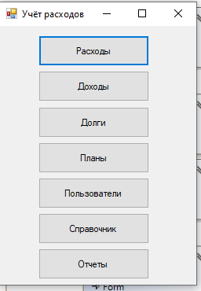

Рисунок 4.1 – главное окно

Пример вызова модального окна Контакты предоставлен в листинге 4.1.

Листинг 4.1 **–** Старт программы

static void Main()

{

Application.EnableVisualStyles();

Application.SetCompatibleTextRenderingDefault(false);

Application.Run(new Main());

}}

Опишем работу приложения с базой данных. Для подключения к базе данных используется прямое подключение через ConnectionString. Пример подключения к базе данных приведен в листинге 4.3.

Листинг 4.3 **–** Подключение к базе данных

public static DBase DB = new DBase();

OleDbConnection connection = new OleDbConnection();

public DBase()

{

connection.ConnectionString = @"Provider=Microsoft.ACE.OLEDB.12.0;Data Source=Money.accdb;Persist Security Info = False; ";

}

Пример выполнения запроса приведен в листинге 4.4.

Листинг 4.4 **–** Пример выполнения запроса заполнения грида

public void SelectGridPlus(string com, DataGridView dg)

{

try

{

connection.Open();

OleDbCommand mes = new OleDbCommand();

mes.Connection = connection;

mes.CommandText = com;

// резервируем место и создаем новый адаптер, в который считываются значения из таблицы в зависимости от команды

OleDbDataAdapter da = new OleDbDataAdapter(mes.CommandText, connection);

// создаем новую таблицу, в которую мы запишем все, что принял адаптер

DataTable dt = new DataTable();

// сейчас записываем это

da.Fill(dt);

// выводим данные из таблиц в грил

dg.DataSource = dt;

connection.Close();

}

catch (Exception ex)

{

MessageBox.Show("FAIL" + ex);

connection.Close();

}

}

Все необходимые запросы к базе данных находятся и реализованы в классе DBase.cs

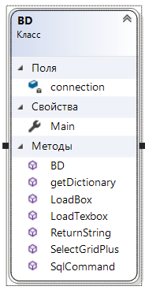

Рисунок 4.2 – методы класса работы с бд

## 4.2 Разработка интерфейса программного продукта

На рисунках 4.2 - 4.10 представлен интерфейс информационной системы организации по прокату автомобилей

Главная и рабочие формы приложения:

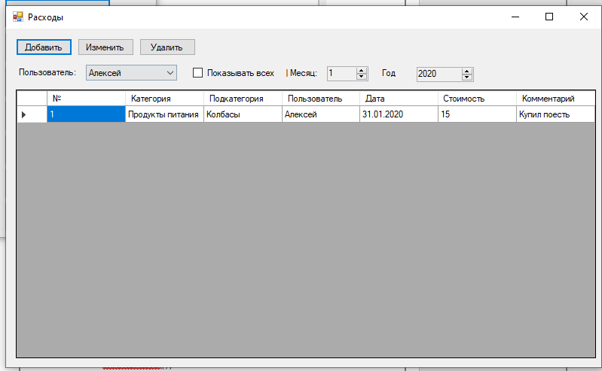

Рисунок 4.3 –Форма работы с расходами

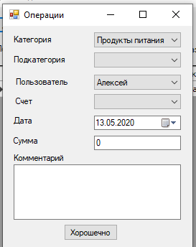

Рисунок 4.3 – Форма добавления/редактирования расхода

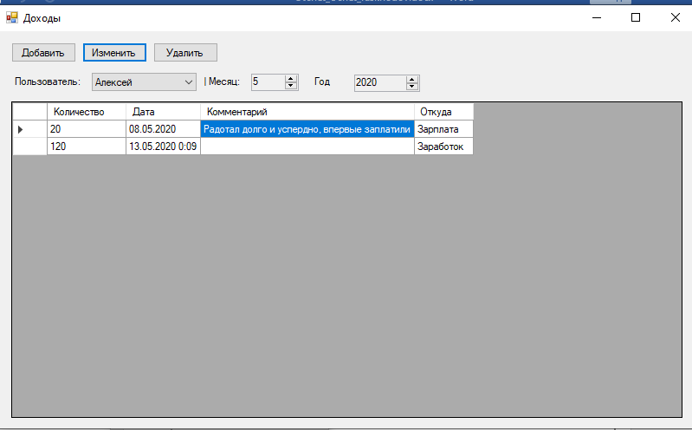

Рисунок 4.5 – Форма работы с доходами

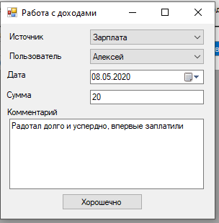

Рисунок 4.5- Форма добавления/редактирования доходов

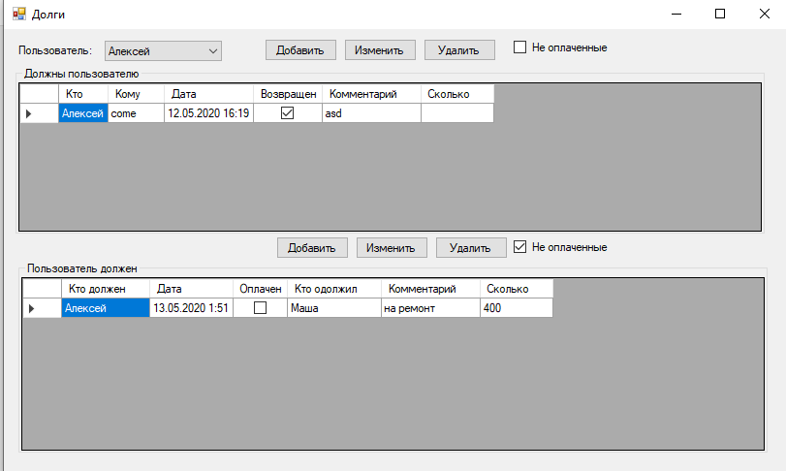

Рисунок 4.6 – Форма Работы с долгами

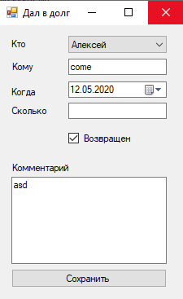

Рисунок 4.6 – Форма добавления/редактирования датия в долг

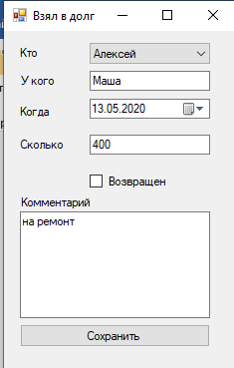

Рисунок 4.7 – Форма добавления /редактирования прошения в долг

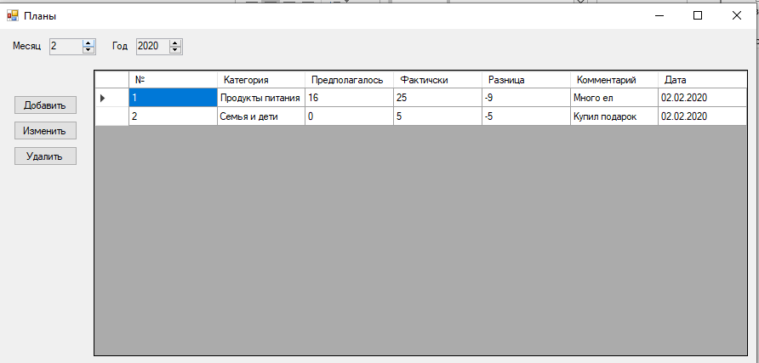

Рисунок 4.8 – Форма работы с планами расходов

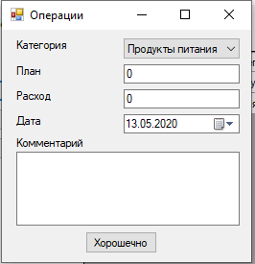

Рисунок 4.9 – Форма добавления/редактирование плана

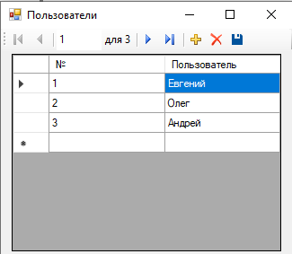

Рисунок 4.10 – Форма Пользователей

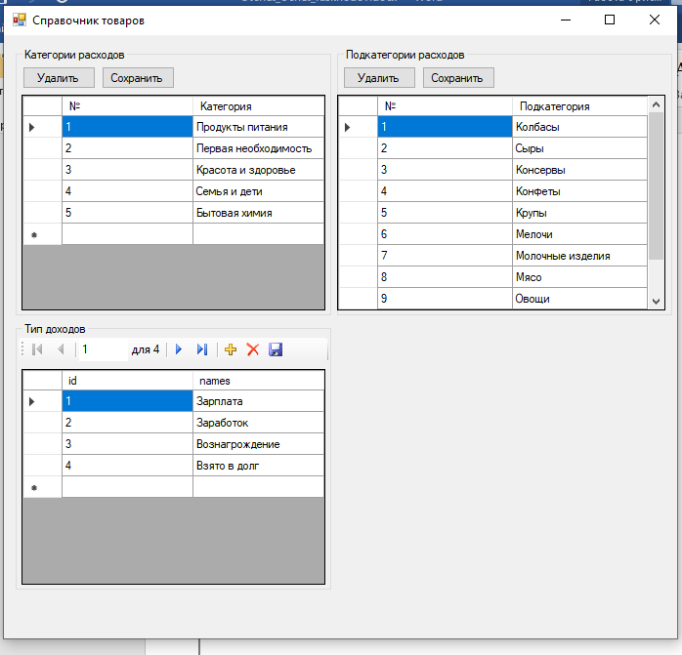

Рисунок 4.11 – Форма Справочник

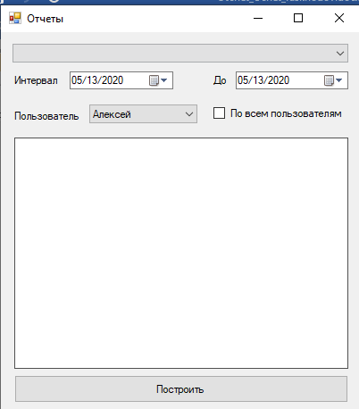

Рисунок 4.12 – Форма работы с отчетом